贝加莱在SMART Automation Austria 2025
以创新解决方案塑造工业自动化未来
欢迎于5月20日至22日莅临奥地利林茨SMART Automation Austria展会。莅临338号展位，您将亲身体验贝加莱如何通过前沿机电一体化系统与智能软件解决方案推动行业变革。贝加莱专家将热情展示最新创新成果，并探讨满足您独特生产需求的定制化自动化解决方案。欢迎在SMART Automation Austria现场咨询我们的“Automates”。
在SMART Automation Austria 2025展会上，贝加莱将聚焦‌以解决方案为导向，重点展示先进技术如何应对具体行业挑战。参观者可深入了解这些解决方案如何革新其生产流程并推动业务增长。
以客户为中心的战略成就可持续成功
贝加莱深知每个生产流程的独特性，因此设计出灵活且可适应的定制化自动化解决方案，助力企业实现更高效的运营。通过将强大硬件与智能软件相结合，公司支持生产线在速度、精度和可持续性方面实现优化。凭借数十年的专业经验与全球网络，贝加莱提供具备前瞻性的自动化解决方案，持续提升生产力与可持续发展能力。贝加莱奥地利区域销售负责人Michael Humer强调：“我们不仅将自己定位为技术供应商，更是客户的战略合作伙伴。我们的目标是打造可持续的自动化解决方案，确保客户的长期成功。”
赋能自动化的智能软件
Automation Studio 6等最新软件创新成果提供了一个完全集成的开发环境，助力高效自动化工程。通过AI辅助编程和基于云的工程等特性，Automation Studio 6使机械制造商和系统集成商能够无缝开发、操作和维护复杂的自动化解决方案。全新开发环境Automation Studio Code已无缝集成至Automation Studio 6，并与现有项目完全兼容。它提供现代化的友好用户界面，内置语法高亮、小地图导航和多行编辑等工具。此扩展可缩短开发时间，助力快速响应市场需求。"软件是实现自动化领域真正创新的关键，"Humer表示，"通过Automation Studio Code，我们正在树立新标杆：直观开发、无缝集成和极致效率——这就是未来工程的模样。"
采用机电一体化系统的自适应制造
贝加莱ACOPOStrak等机电一体化系统专为实现生产工艺动态调节而设计，能够以最高质量灵活制造不同批量的产品。这些系统集成了非接触式转运机构和模块化架构，既支持自适应制造，又助力企业快速响应市场需求。在运行过程中，机电一体化系统凭借极短的转产时间表现卓越，基本消除了停机现象。此外，由于取消了缓冲区极大缩短了运输距离，制造工艺实施速度最高可提升50%，显著提高了生产效率。"自动化绝不能是僵化的概念——它必须适应客户的个性化需求，"Humer强调道，"贝加莱开发的解决方案可帮助企业在未来保持灵活性与高效性。"
欢迎莅临奥地利SMART Automation展会咨询我们的自动化设备。

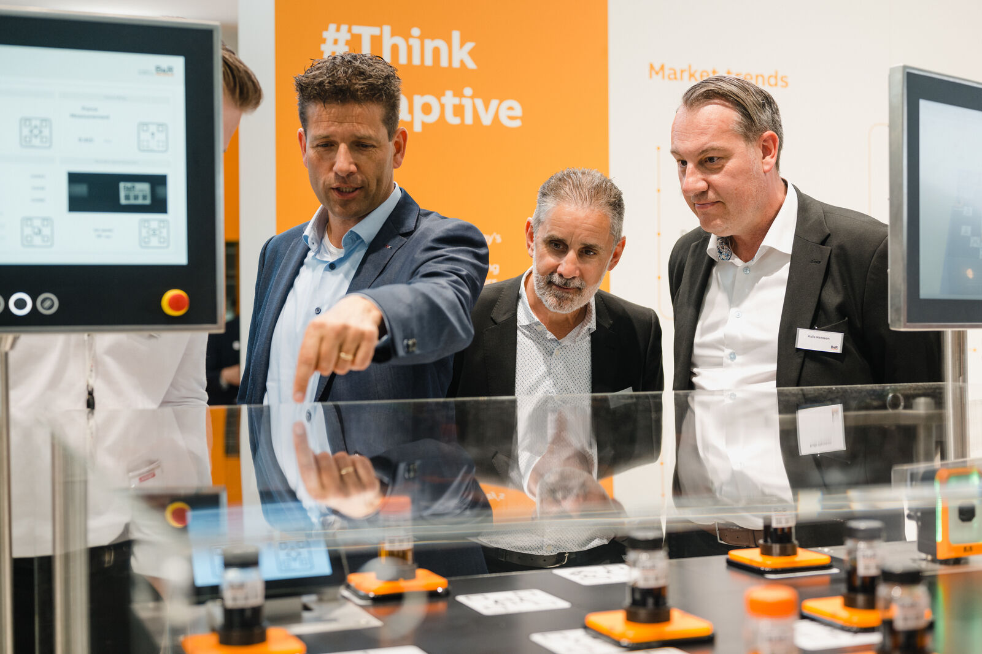
展会现场，贝加莱将展示解决行业挑战并优化生产流程的创新技术。（图源：贝加莱）

通过AI辅助编码与无缝集成功能，Automation Studio 6与Automation Studio Code实现自动化工程的简化与高效化。（图源：贝加莱）

Michael Humer, 贝加莱奥地利区域销售负责人 (图源: 贝加莱)

关于贝加莱
贝加莱是一家总部位于奥地利并在全球拥有分公司的创新型自动化企业。2017年7月，贝加莱成为ABB集团的机械自动化事业部。作为工业自动化领域的全球领导者，贝加莱将前沿技术与领先工程相结合，为几乎每个行业的客户提供面向机器与工厂自动化、运动控制、HMI和集成安全技术的完整解决方案。借助于OPC UA、POWERLINK、openSAFETY等工业物联网通信标准，以及强大的Automation Studio软件开发平台，贝加莱不断重新定义自动化工程的未来。受简化流程和超出客户预期的承诺驱动，贝加莱始终保持创新精神并处于工业自动化领域的前沿。
获取更多信息，请访问www.br-automation.com。

